

Latvijas Universitātes Vadības un uzņēmējdarbības mācību centrs

(LU VUMC)

**FRONTEND Mājas lapas izstrāde.**

2022

ESF projekts Nr. 8.4.1.0/16/l/001  
‘’Nodarbināto personu profesionālās kompetences pilnveide”



## Mājas darbs (darbs ar GITHUB)

**Patstāvīgi izpildīt lekcijas uzdevumu**

Nodarbības laikē mēs uzstādījā nepieciešamos rīkus Visual Studio Code un GIT. Tagad nepiecišams pārbaudīt, ka viss strādā un iegūt pieeju kopējai koda bāzei.

Darbību secība:

* Uzstādīt Visual Studio Code → <https://code.visualstudio.com/Download>
* Uzstādīt GIT → <https://git-scm.com/downloads>
* Reģistreties GitHub → <https://github.com/>
* Lietotnē Telegram atsūtīt pasniedzējam savu GitHub lietotājvārdu un reģistrācijas epasta adresi, lai varētu dot jums pieeju kopīgajai koda bāzei (*repository*).
* Pēc pasniedzēja atbildes par jūsu pieeju koda bāzei:
  + Atveram C: diska mapi un izveidojam tur jaunu mapi ar nosaukumu “dev”

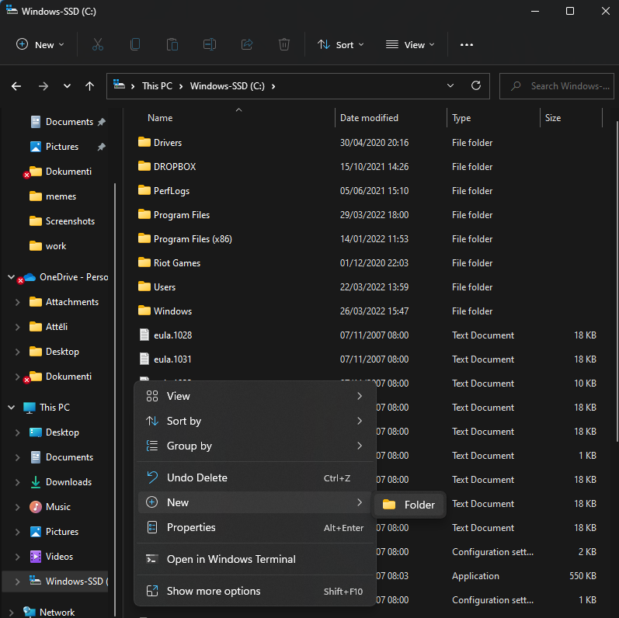

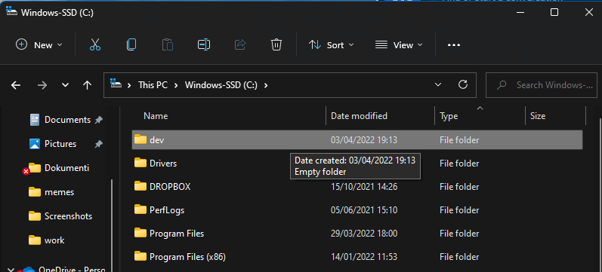

* + Atveram Visual Studio Code (turpmāk VSC) un “File” izvēlnē spiežam “Open Folder”, izvēlamies tikko izveidoto “dev” mapi.

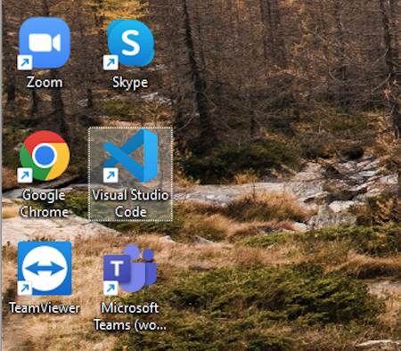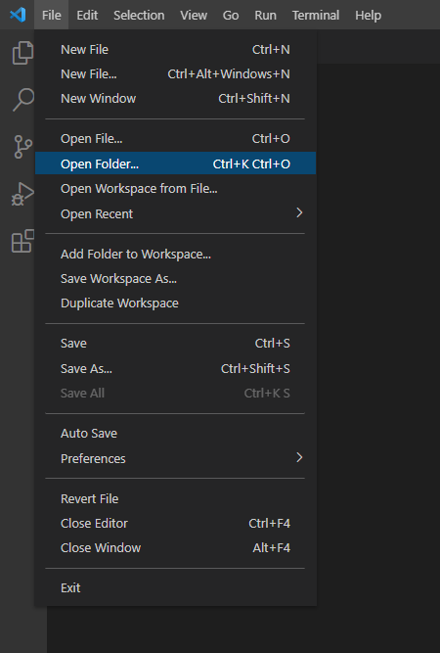

Brīdinājuma logā, ja tāds parādās, spiežam pogu “Yes, I trust this author”.

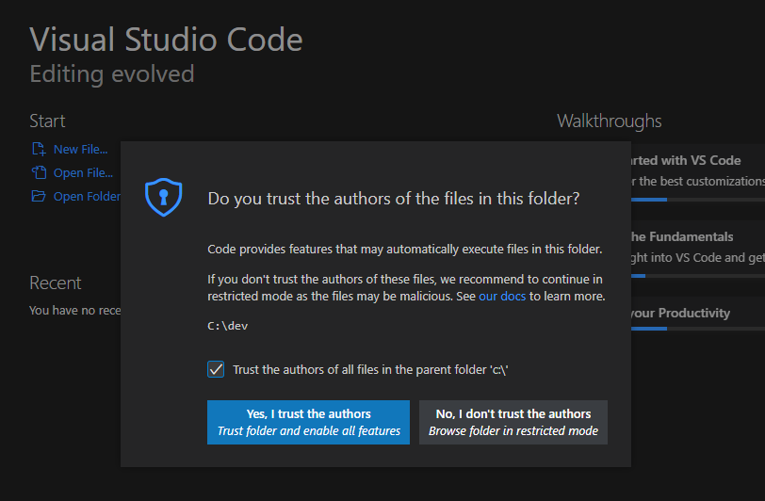

Par to, ka esam navigējuši VSC logu uz pareizo mapi, varam pārliecināties kreisās malas izvēlnē “Explorer”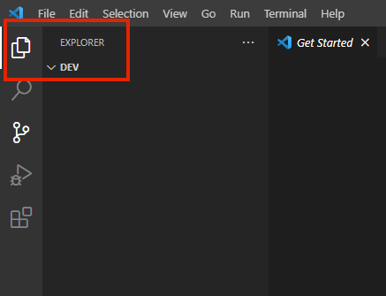

* + Inicializējam mapē “dev” jaunu koda bāzi (repository). Kreisās malas izēlnē spiežam uz pogas “Source control” un tad “Initialize Repository”. Šī darbība sasaitīs mapi “dev” ar GIT funkcionalitāti.

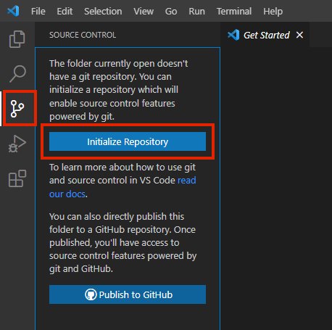

* + Izveidosim lokālu kopiju(*clone*) mūsu kursa kopīgajai koda bāzei mapē “dev”. Ar lokālu kopiju saprotam tādu failu kopumu, kas atrodas tikai uz mūsu ierīces. Aizvien atrodoties “Source control” izvēlnē, spiežam uz pogas “...” un tad “Clone”.

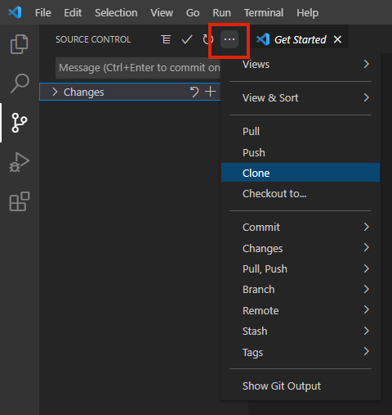

Atvērsies ievades lauks, kurā jānorāda URL uz kursa kopējo koda bāzi. Attēlā redzamais URL var atšķirties no tā, kas ir nepieciešams jums. Izmantojam URL, kas tika norādīts kursa Telegram grupā. Pēc URL ievadīšanas spiežam uz attēlā iezīmētā lauka “Clone from URL ….”.

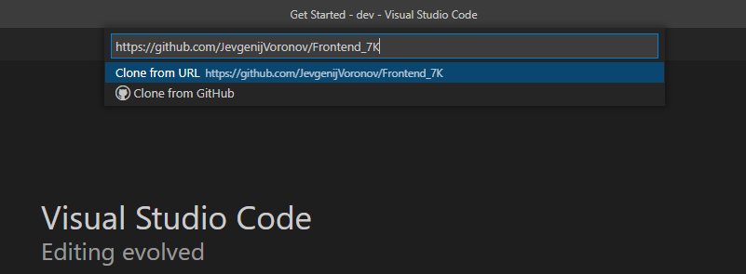

Labajā apakšējā VSC loga stūrī parādīsies paziņojums. Spiežam pogu “Open”.

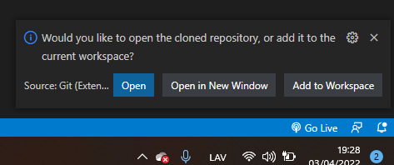

* + Izveidojam savu atzarojumu(*branch*) ar kursa koda bāzes kopiju. Aizviens atrodoties “Source control” izvēlnē, atkal spiežam pogu “...” un tad “Create Branch…”.

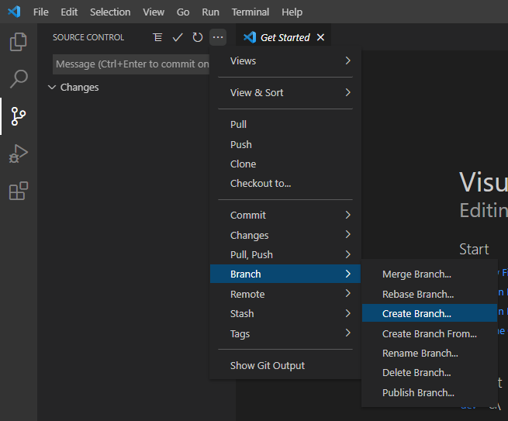

Teksta ievades laukā jānorāda jaunā atzarojuma nosaukums(*branch name*). Nosaukumā izmantojiet savu vārdu un uzvārdu.

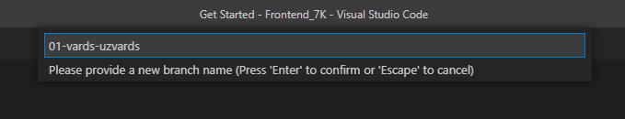

* + Esam izveidojuši savu atzarojumu ar kura koda bāzes kopiju. Tagad varam droši veikt tajā izmaiņas un to papildināt. Kreisās malas izvēlnē spiežam atveram “Explorer” izvēlni, tagad tur uzrādīsies koda bāzes mape “FRONTEND_7K”. Navigējam tajā iekš mapes “course”, tālāk mapi “01-INTRO”

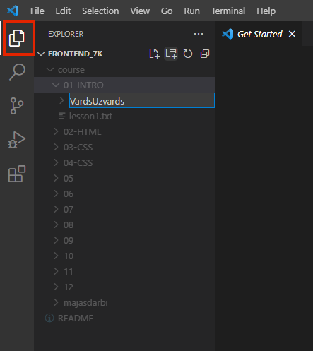

Spiežam uz pogas “Create new folder” un izveidojam mapi “VardsUzvards” (izmantojiet savu vādu un uzvārdu bez garumzīmēm).

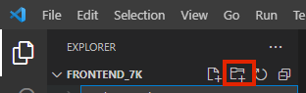



Jaunizveidotajā mapē “VardsUzvards” izveidojam jaunu HTML failu ar nosaukumu “index.html”. Spiežam uz pogas “Create new file” un ievadām faila nosaukumu.

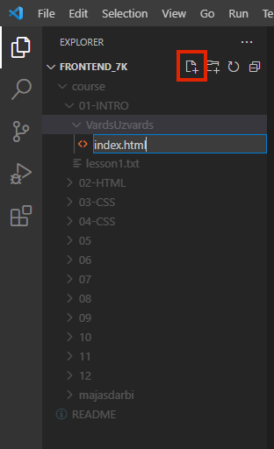

Atveram jaunizveidoto “index.html” failu un ievadām tajā tekstu “Hello world! I am Vards Uzvards new FE developer”.

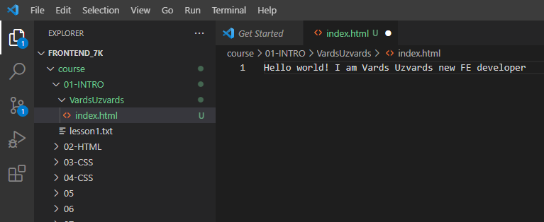

* + Kreisās malas izvēlnē pie “Source control” pogas, redzams indikātors, ka mūsu atarojums satur izmaiņas, kas ir gatavas tik augšupielādētas uz kopējo kursa koda bāzi. Spiežam uz “Source kontrol” izvēlnes. Tur redzams, ka ir izmaiņas failā “index.html”. Teksta ievades laukā virs izvēlnēm ievadām teksta ziņu, kas apraksta mūsu izmaiņu saturu, spiežam taustiņu “Enter”.

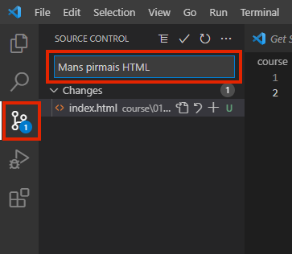

Parādīsies paziņojus, ka izmaiņas ir atrastas, bet nav atzīmētas kā gatavas augšupielādei(*staged changes*) - paziņojuma logs piedāvā atzīmēt visas izmaiņas kā gatavas augšupielādei un tās saglabāt izmaiņu apkopojumā(*commit*), spiežam pogu “Yes”.

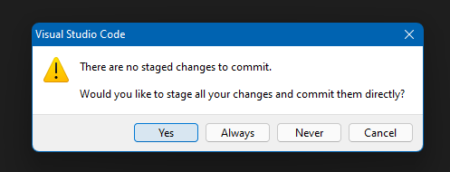

Izmaiņu apkopojums (commit) dotajā brīdī satur visas mūsu apstiprinātās koda izmaiņas (*staged changes*). Šis izmaiņu apkopojums tgad ir gatavs tik  
 augšupielādets mūsu kopējā kursa koda bāzē(*repository*). Dotajā brīdī arī   
 izvēlnē “Source control” nav redzamas izmaiņas failos un tā vietā ir   
 pieejama poga “Publish branch” - spiežam uz tās un mūsu atzarojums  
 (*branch*) tiks augšupielādēts un kļūs pieejams kursa koda bāzē(*repository*),  
 kur pasniedzējs to varēs pārbaudīt.  
 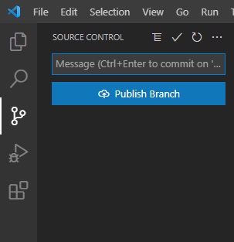

* + Par to, ka visas darbības ir izdevušās, varam pārliecināties, apmeklējot mūsu kursa kopējo koda bāzi GitHub. Pārlūkprogrammas adreses laukā ievadām mūsu koda bāzes URL. Spiežam uz atzarojumu izvēlnes un varēsim aplūkot visus kursa izveidotos atzarojumus - pārliecināmies, ka varam tur atrast arī savu atzarojumu “01-vard-uzvards”.

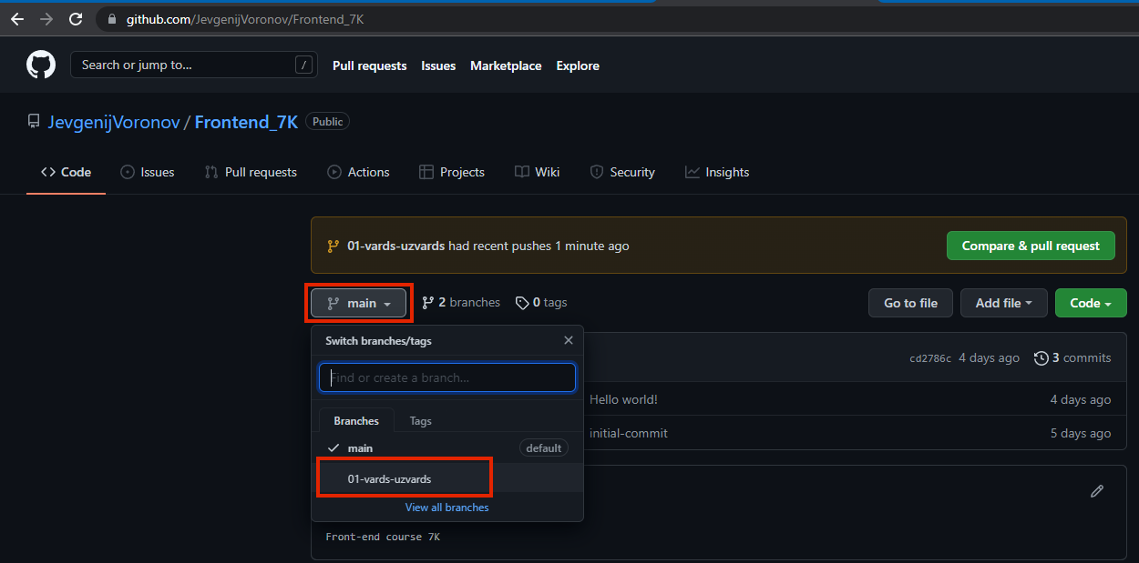

Spiežam uz mūsu atzarojuma nosaukuma. Redzēsim jau pazīstamo kursa koda bāzes mapju struktūru - navigējam līdz mūsu izveidotajai un augšupielādētajai mapei “VardsUzvard”, atveram “index.html” failu un pārlieinamies, ka fails satur mūsu veiktās izmaiņas, proti tekstu “Hello world! I am Vards Uzvards new FE developer”.

**Mājasdarbs**

Izveidot savu personīgo koda bāzei, izmantojot GitHub. Pēc mājasdarba izpildes, nosūtīt saas koda bāzes URL pasniedzējam.

1. Pārliecinietis, ka VSC un GIT ir uzstādīti - patstāvīgi izpildot iepriekš aprkasīto lekcija uzdevumu.
2. GitHub galvenā izvēlnes labajā stūrī spiežam uz profila pogas un tālāk pogu “Your repositories” - lai apskatītu jūsu uzturētā koda bāzes.  
   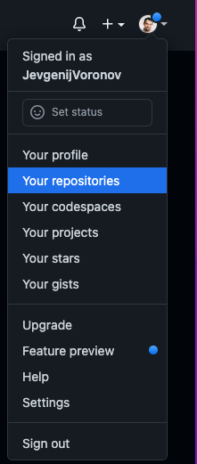
3. Izveidojam jaunu koda bāzi  
   
4. Veicam koda bāzes iestatīšanu  
   * pievinojam krātuves nosaukumu (repository name)  
   * atzīmējam lauku “Add a README file”  
   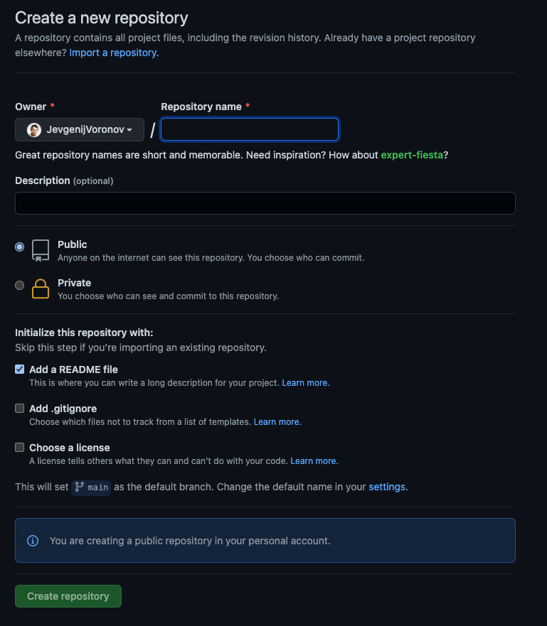
5. Atveram VSC un, izmantojot GIT, izveidojam mūsu personīgās koda bāzes lokālu kopiju. Šīs darības ar izvēlnēm un spiežot pogas, atdarina komandu izpildi GIT konsolē “git clone”.  
   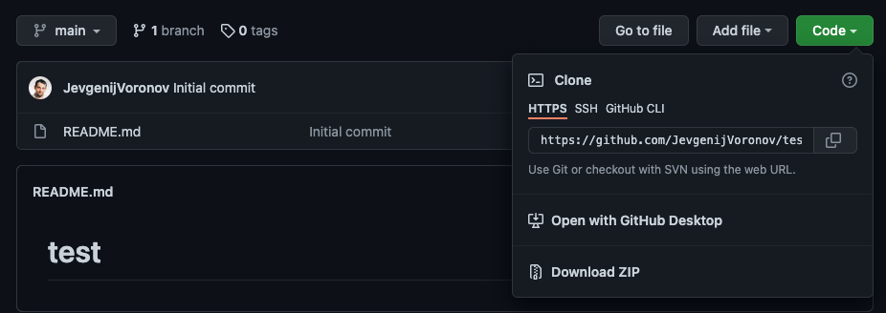  
   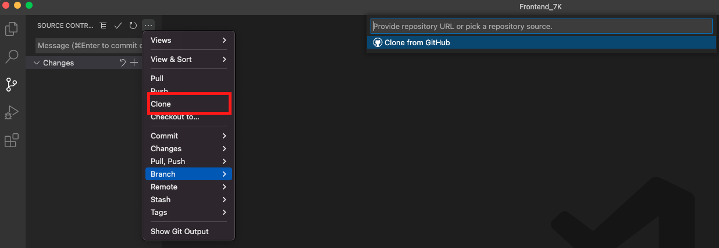
6. Izveidojam jaunu mapi ar nosaukumu “main”, kas satur “index.html” failu.  
     
   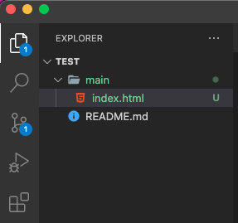
7. “index.html” failā ievietojam tekstu “Mana pirma krātuve VardsUzvards”  
   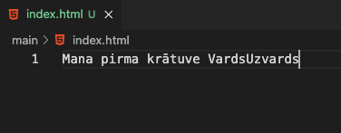
8. Saglabājam izmaņas ar “git commit”. Ir dažādi veidi kā apstiprināt izmaiņās un tās augšupielādēt. Rezultāts būs identisks lekcijas uzdevumā veiktajam, bet pietuvināts darbam ar konsoli, kurā imantojam GIT komandas.  
   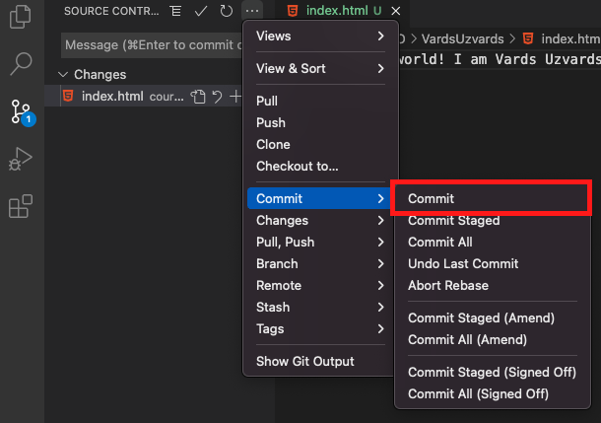
9. Augšupielādējam veiktās izmaiņas mūsu personīgajā koda bāzē ar “git push”.  
   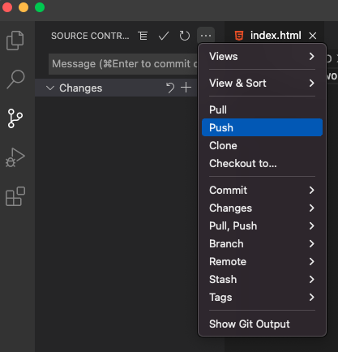
10. Nosūtām koda bāzes URL pasniedzējam.  
    